Газета «Мастер-класс», №78, март 2010года
КИНО ДЛЯ ВСЕХ
Челябинские школьники сняли художественно-публицистический фильм на тему войны. Что знают они, сегодняшние подростки, о героизме своего народа, который выжил во второй мировой и отстоял Отечество, очистил мир от коричневой чумы? Что знают они о судьбе родных людей в трудные военные годы? С каждым днём свидетелей тех событий становится всё меньше и меньше. А фильмы широкого проката наперебой грешат искажением истории.
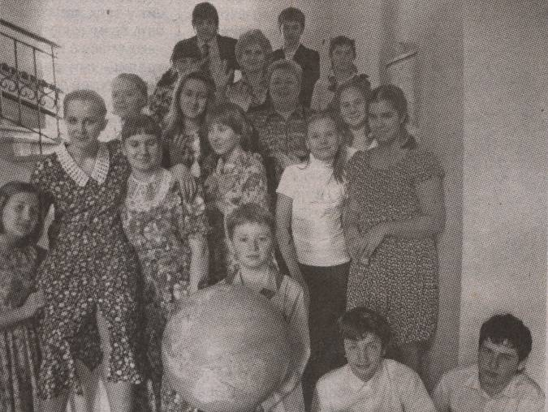
Ученики челябинской гимназии задумали снять кино о судьбе школы и о выпускниках, которые отдали свой гражданский долг Родине. В итоге получилась целая эпопея о Великой Отечественной войне, Афганской войне, Чеченской кампании и вооружённом конфликте в Осетии. Подвиг бывших учеников 23-й школы стал связующим звеном между всеми этими событиями. Проект получил название «Из века в век».
Девятиклассницы Ксения Коломиец, Екатерина Крапивина, Александра Естехина, Елена Шеломенцева, Юлия Добашина, Дарья Богданчикова, Анна Давыдова — менеджеры проекта. Вместе с одноклассниками и ребятами из 8 класса они писали сценарий, брали интервью, искали документальные материалы. А потом исполняли роли, шили костюмы, снимали и монтировали фильм. Конечно при помощи старших наставников – преподавателей школы и родителей. Кураторы проекта «Я – гражданин России» - Евсеева Алина Петровна и Зыкова Марина Николаевна. Спонсор фильма – директор гимназии №23 Наталья Степановна Запускалова.
-Аналогов нашему социальному проекту за всю историю городского этапа конкурса «Я -гражданин России» ещё не было, - комментирует Алина Петровна Евсеева. - Конечно, участники разных лет показывали тематические и социальные ролики. Но это не тот формат и жанр.
Идея фильма давно крутилась в голове. Традиционно наша школа тесно взаимодействует с ветеранами. Ребята поздравляют ветеранов войны и тыла, школьный музей ведёт научно-изыскательную работу о судьбах учеников школы в истории страны. Но в преддверии юбилея Победы хотелось сделать что-то неординарное.
Фильм начинается с песни Александра Вертинского «Я не знаю зачем». Эта песня написана в 17-м году прошлого столетия, в период первой мировой и накануне гражданской войны, посвящена светлой памяти защитников земли Русской:
«...Я не знаю, зачем
И кому это нужно,
Кто послал их на смерть
Недрожавшей рукой?
Только так беспощадно,
Так зло и ненужно
Отпустили их в вечный покой!»
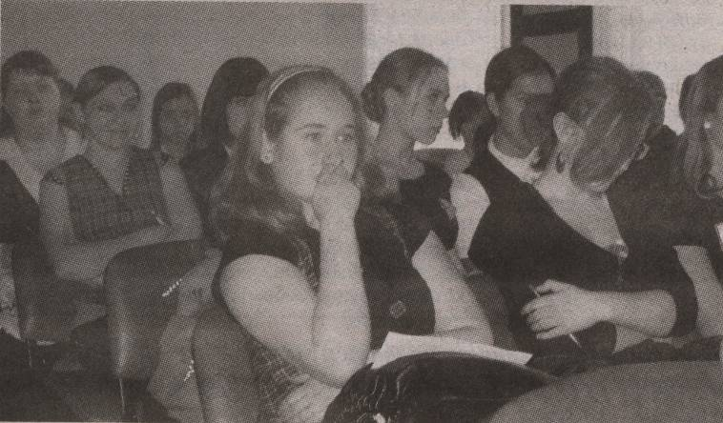
Название этой песни – «То, что я должен был сказать». Ученики гимназии посчитали, что они тоже не в праве молчать. Дальше песня звучит в современном исполнении Бориса Гребенщикова. С каждым словом нарастает боль от несправедливости и потерь.
Съемочная группа десятый раз пересматривает фильм, и всякий раз у каждого в горле комок.
-Перед первым сеансом мы спросили у старшеклассников, насколько им интересна в кинематографе тема войны, - рассказывают менеджеры проекта. Двадцать процентов ответили весьма индифферентно. Остальные заинтересовались. Но после просмотра, когда началось обсуждение, практически никто не мог оставаться равнодушным. А мальчишки серьёзно задумались об армии.
Фильм начинается с мелодии «Риориты». Школьный бал, выпускницы в платьицах по моде 40-х годов кружатся друг перед другом, радостно обсуждают планы на взрослую жизнь, которым не суждено было сбыться. Всё перечеркнула война. И вот хрупкая девчонка в плащ-палатке и каске сидит в блиндаже и пишет нежное письмо маме.
Это прообраз одноклассниц Нины Михайловны Ежовой. Во время войны они окончили 23-ю школу. Некоторые ушли на фронт, другие работали днями и ночами в тылу. Нина Михайловна рассказала, что из выпуска 43-го года ни один мальчишка, ушедший на фронт, не вернулся домой.
Трудно было записывать интервью с Ниной Михайловной, -признаются гимназистки. - Она доставала старые фотографии, на которых все ещё живы. А потом перечисляла имена погибших одноклассников. Её эмоции передались всем, кто находился на съёмках. От переживаний у Нины Михайловны поднялось давление.
Каждый раз при просмотре фильма слёзы душат Марину Николаевну Зыкову, когда её ученик Эмиль читает письмо Олега Морозова из Афганистана. Он пишет о счастливых дембелях и о том, что через два года приедет домой. На фоне чужого неба и выжженной земли, по которой ползёт военная техника, звучит спокойный голос русского парня - выпускника челябинской школы № 23, который не вернулся из боя за чужую землю.
Детство других учеников оборвалось с началом Чеченской кампании и вооружённого конфликта в Осетии. Сегодняшние мальчишки и девчонки вспоминают, как они узнали, что такое война, испытали потери и стали беженцами.
И до сих пор не нашлось ответа на вопрос, зачем и кому нужны эти войны? Но ребята точно знают, зачем нужен фильм их одноклассников. Чтобы больше этого не повторялось...

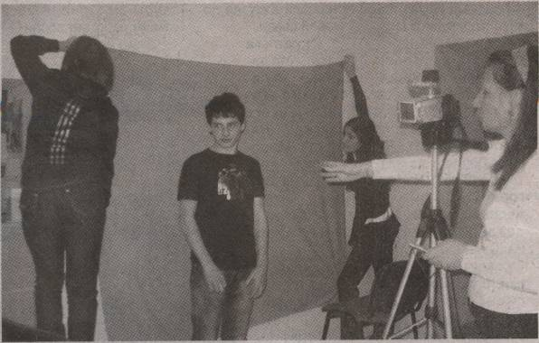
- PS: Недавно бывший наш соотечественник, который живёт в Германии, в беседе сказал: «А знаешь, в немецких учебниках истории написано, что Вторую мировую выиграли американцы». После этого ещё острее понимаешь, что ребята сделали серьёзную работу — побороли равнодушие среди своих сверстников. Правда, на конкурсе социальных проектов взрослое жюри присудило проекту только третью премию. Но для творческой группы гораздо важнее, как оценят их фильм ребята из других школ. Известно, что уже несколько челябинских образовательных учреждений заинтересовались фильмом и попросили его для просмотра.
Ирина АДЛЕР

>

м


dec
остер-?
СТр.


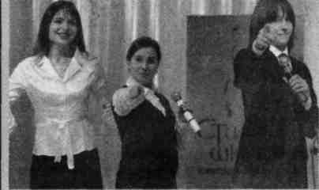
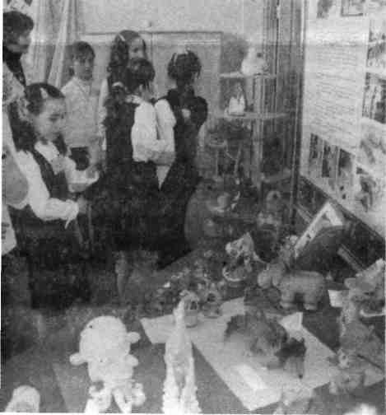


- школьный Арбат. Арбат открылся в школе № 42. Целая усства, авторских работ на время украсила идёт! Весне - дорогу! Под таким девизом расположились то-прикладного и изобразительного творчества учреждений представили работы своих учеников, выполненные в гроплетение, поделки из природных материалов, картины,
по ткани.
ли шпипи.
1ТЕР0В
ровизировайного занятия она показала азы би-сероплетения.
ла. За конкурсный урок она научила делать небольшой натюрморт из глины.
Каких только забавных птиц можно сделать из яркой бумаги. За отве-
Людмила Александровна Машарова ведёт студию «Керамика Плюс», в которой зани-
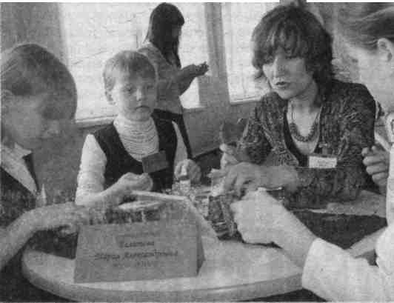
!3
денные 45 минут Елена Владимировна Хадарина смогла показать основы техники бумагопластики.
мается больше сотни детей. Многие из её воспитанников - победители престижных российских и международных конкурсов. С ученицами 42 школы они вылепили
ремеслом,они передали детям любовь к творчеству.
Так Мария Александровна Валитова занимается бисером с детьми из коррекционных классов.
Валентина Анатольевна Зуева мастер, как говорится, широкого профиля. Пятнадцать лет она работает по программе «Художественный труд», в основе которой развитие творческих способностей, воспитание вкуса, познание народного творчества.
Её вклад в воспитание молодого поколения отмечен грамотой Министерства образования и науки РФ, благодарственными письмами Законодательного Собрания Челябинской области и главы города Челябинска. В 2006 году она удостоилась гранта губернатора области, в 2007 году - Знака «Почётный работник общего образования РФ». Её ученики неоднократно становились победите-
пами ЙПРПППП/ШГКИХ
10 марта во Дворце пионеров и школьников им. Н. К. Крупской прошел финал конкурса «Стильная школа-2009». Десять команд представили свои идеи школьной формы на суд профессионального жюри, законодателей в мире моды.
Для начала участникам было предложено
написать эссе на тему, может ли школьная фор
ма быть стильной. Мнения по этому вопросу
были весьма противоречивы. Далее участникам
было предложено самим создать вариант
школьной формы для юношей и для девушек, а
также представить свой вариант костюма для
учителя. »
Финал стал настоящим праздничным шоу. Участники демонстрировали коллекции стиля своих образовательных учреждений.
В итоге обладателем гран-при стала МОУ СОШ № 58 (Лумпова Н.И., учитель технологии, руководитель театра моды).
Первое место досталось лицею № 11 (Мас-лова О.Н, зам. директора по воспитательной работе); II место — гимназии № 63 (ГустоваТ.В., зам. директора по воспитательной работе) и III место — гимназии № 23 (Зыкова М.Н., учитель технологии).
Победители получили сертификаты на профессиональную фотосессию и мастер-класс в образовательном центре «Стиль и имидж», сертификаты на обучение в Школе скорочтения и развития памяти, а также книги, косметику и сладкие подарки. Лауреаты конкурса смогут украсить интерьер своей школы стильными часами с логотипом конкурса.
Принимаются заявки на интернет-конкурс детских видеоклипов "Звёздный проект". К участию в конкурсе приглашаются творческие коллективы различной направленности (вокал, хореография, театр, мультипликация, оригинальный жанр и т.д.). Возраст участников - от 4до 16 лет. На конкурс нужно подготовить видеоролик (3-7 мин). Выбор жанра не ограничен (документальное кино, музыкальный клип, игровое кино, анимационный клип и т.д.).
А. ь

